Федеральное агентство связи

Ордена трудового Красного Знамени федеральное государственное бюджетное

образовательное учреждение высшего образования

«Московский технический университет связи и информатики»

Кафедра Математической кибернетики и информационных технологий

Отчет по лабораторной работе № 2

по дисциплине «Введение в профессию»

Выполнил: студент группы БВТ1905

Баев Дмитрий Антонович

Проверил: _________________

Москва, 2019

## Цель и задачи работы:

Изучить способы генерации матриц специального вида, операции над матрицами и функции обработки данных.

## Индивидуальное задание:

Полный «порядок выполнения работы»



Формула для 3-его задания (Вариант 2)

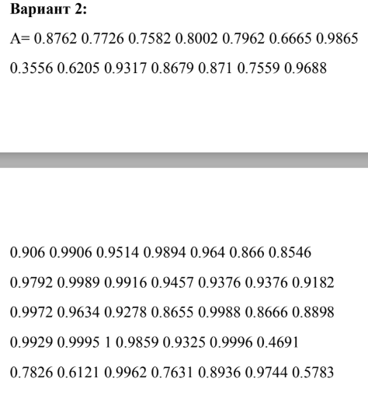



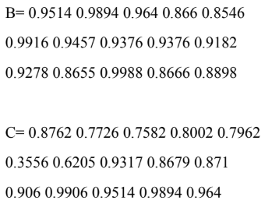

Доп. данные с 5-9 задание (Вариант 2)

## Пример расчета и вывода:

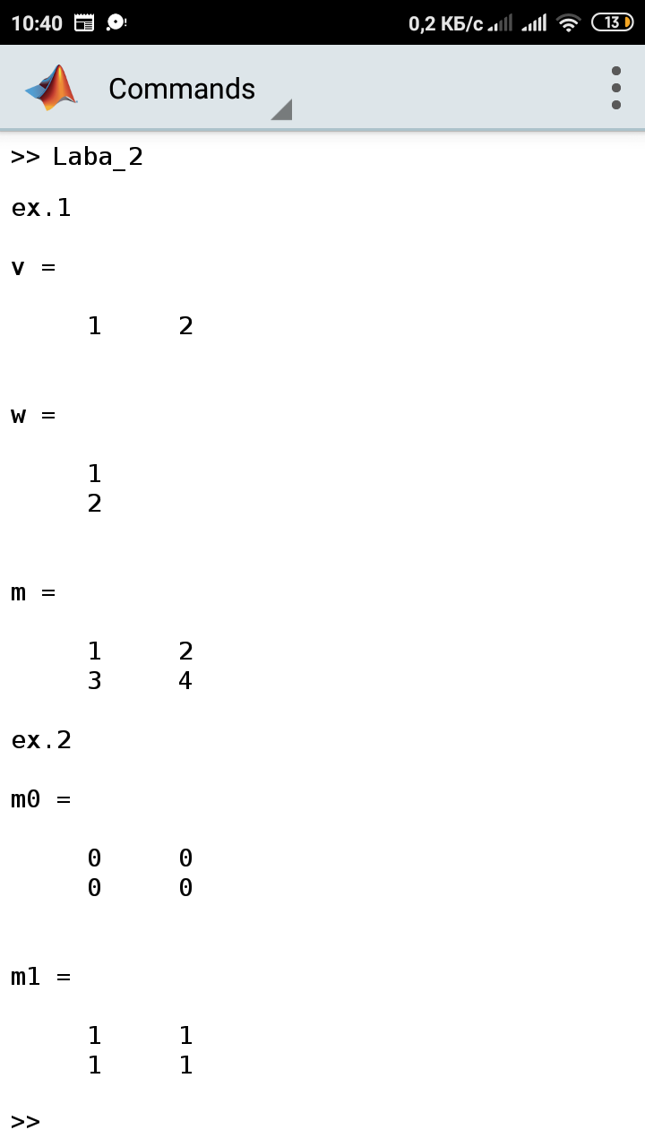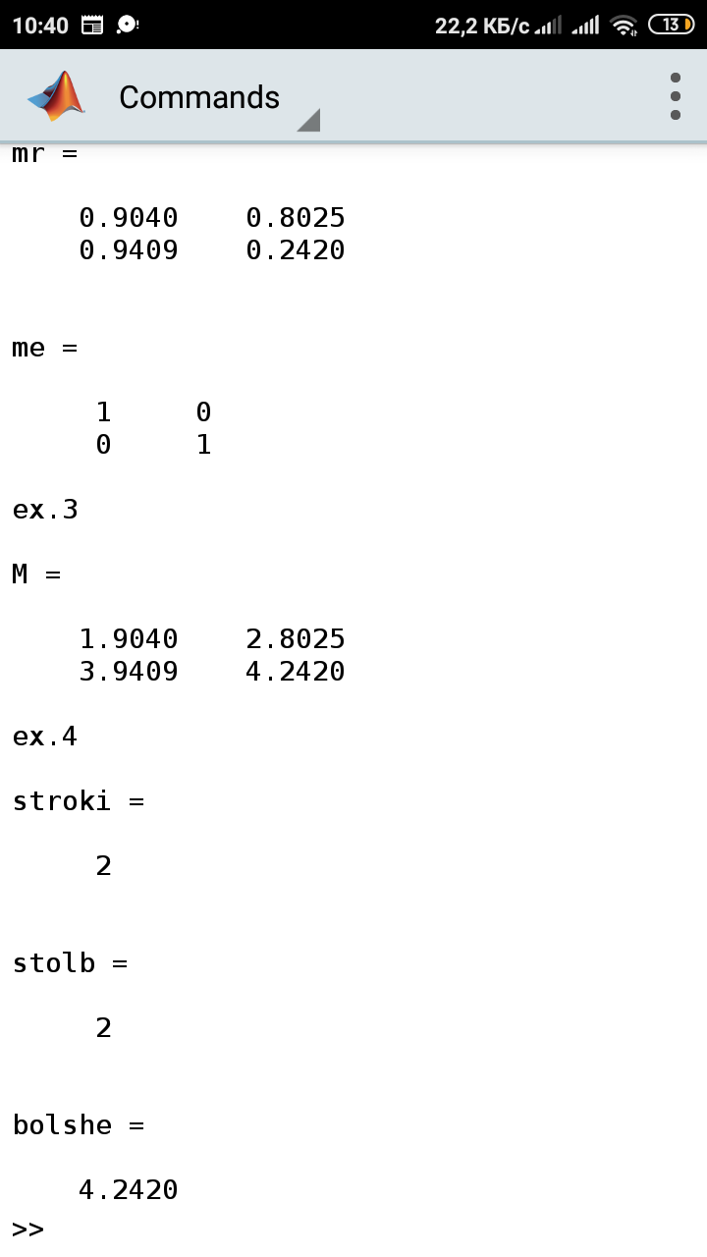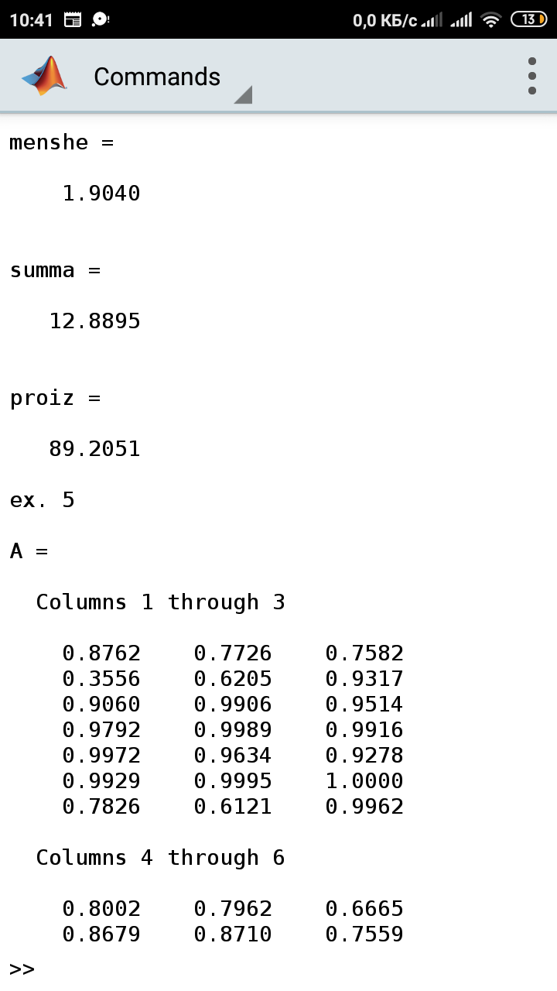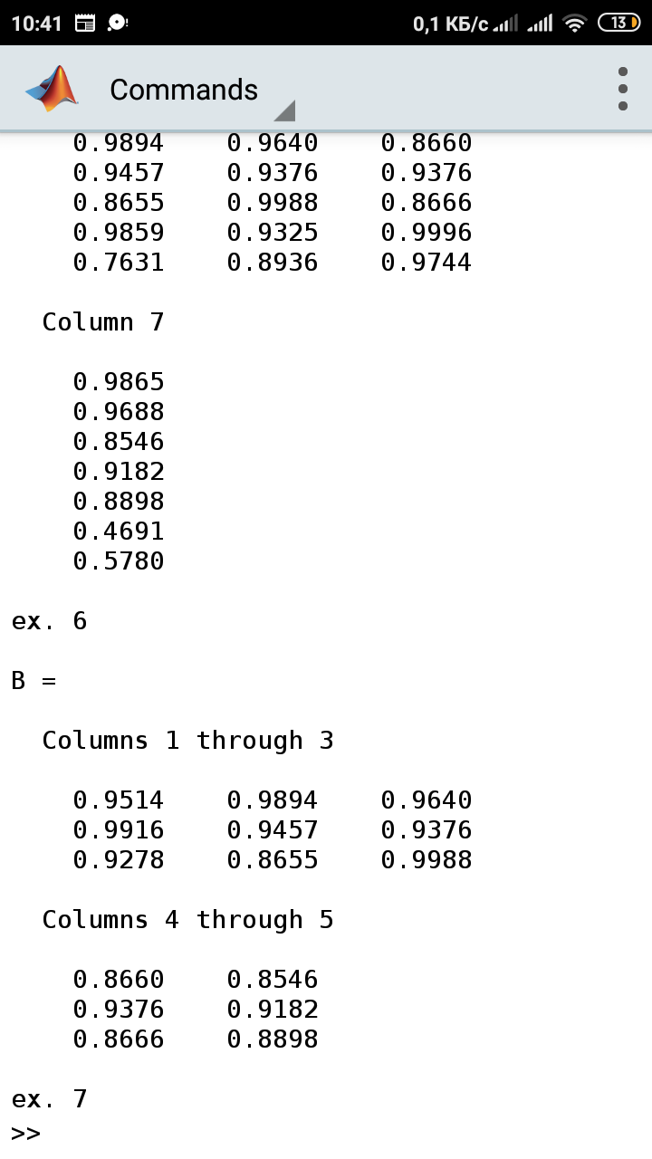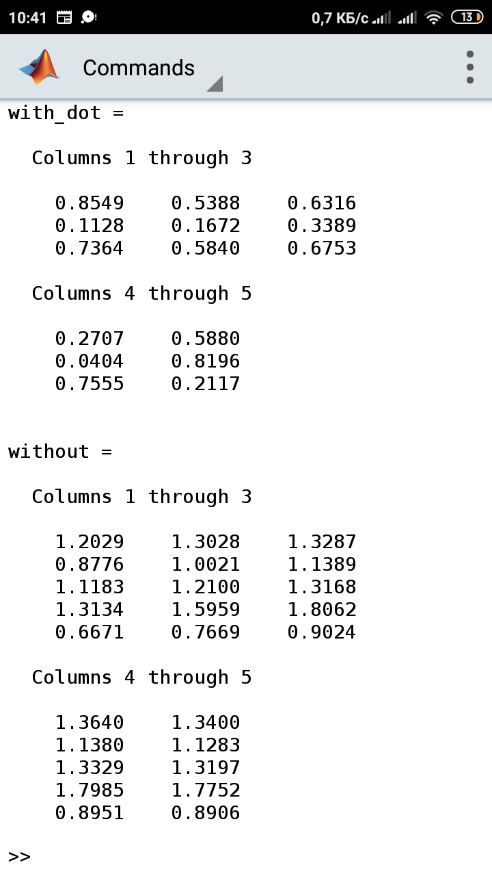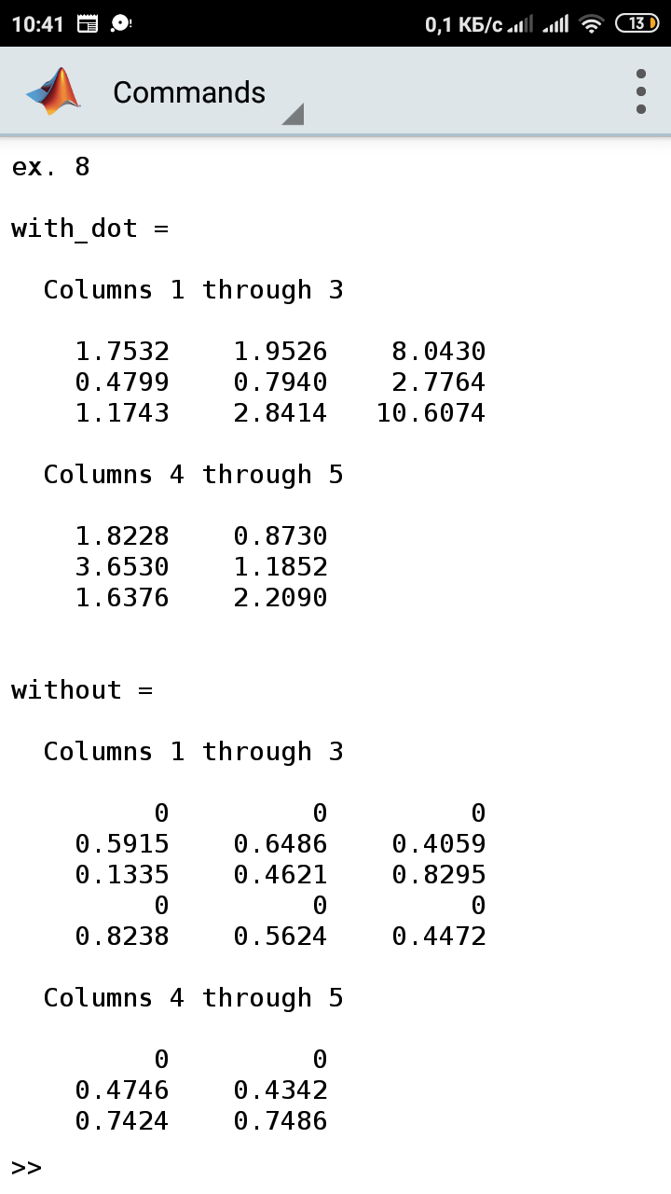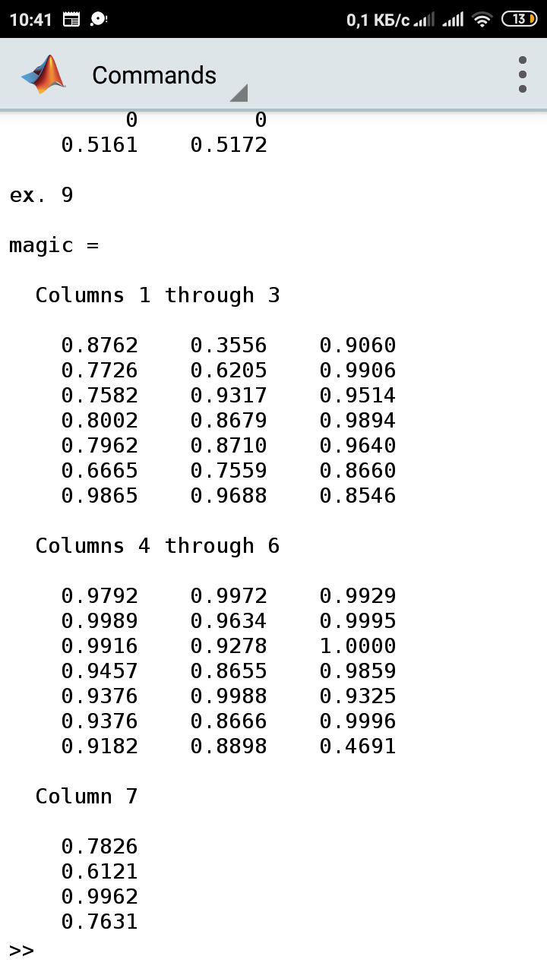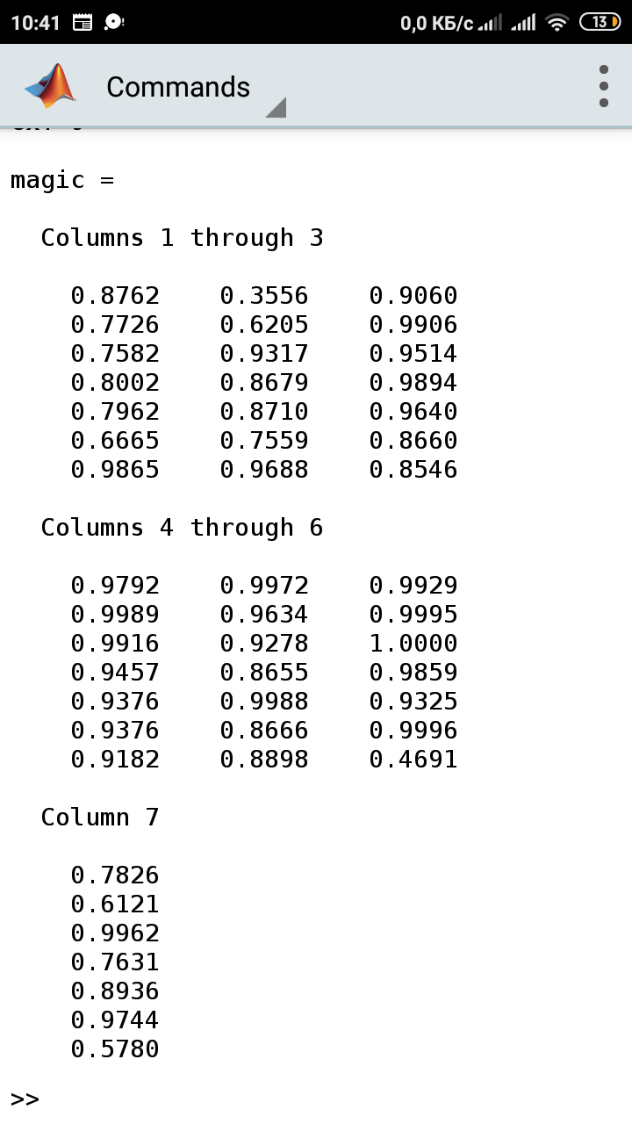  
*Redmi 3S (Matlab, Версия – 4.6.0)*

## Заключение:

На этой лабораторной работе я изучил способы генерации матриц специального вида, операции над матрицами и функции обработки данных.

Москва, 2019